**新 书 推 荐**

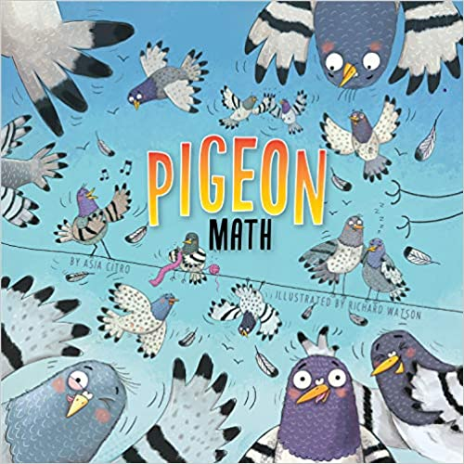**中文书名：****《鸽子的数学》**

**英文书名：PIGEON MATH**

**作 者：Asia Citro and Richard Watson**

**出 版 社：The Innovation Press**

**代理公司：DeFiore/ANA/Emily Xu**

**页 数：40页**

**出版时间：2019年9月**

**代理地区：中国大陆、台湾**

**审读资料：电子稿**

**类 型：儿童绘本**

**2020 Mathical Award Winner**

**本书活动包可以点击下载：**[**http://www.asiacitro.com/pigeon-math-printables-1**](http://www.asiacitro.com/pigeon-math-printables-1)

**内容简介：**

想要讲述一个关于鸽子的故事应该并不难。但是，当我们长满羽毛的朋友们的数量总是在不断变化时，讲故事的人该怎么做呢？

我们勇敢的叙述者能用数学知识来应对瞬息万变的数量吗。还是这个以鸽子为中心的故事注定了？

**媒体评价：**

“故事以真实、可信的语调讲述，随着场景以不可预测的方式发生变化，故事产生了悬念。书中角色的……反应和随后的表情非常搞笑。这是一个向小孩子们介绍数学原理的有趣方式。”

----School Library Journal, Starred Review

“西特罗‘炸毛’的文字与沃森滑稽的小鸟形象完美搭配，使这个计数游戏成为一种乐趣，而不是一项任务。”

----Kirkus Reviews

“读者可以在书中的电线上清晰地看到，如果有六只鸽子飞了，那么就还剩下四只鸽子——这是一种容易理解的数学。”

----Kirkus Reviews

**作者简介：**

**阿西娅·西特罗（Asia Citro）**拥有科学教育硕士学位，在女儿出生后决定全职在家之前，她曾担任过多年的学校科学教师。她和她出色的丈夫、两个棒极了的孩子、两只破坏性极强的猫以及一个装满快乐虫子的玻璃容器住在西雅图附近。她的作品包括《150多个屏幕之外的儿童活动》、《好奇孩子科学书》、《一点灰尘》，章节书系列《佐伊和小猫萨萨》和《嗡嗡垃圾车》。她的作品曾在《公寓治疗》、《芝加哥论坛报》、《今日》、《迪士尼宝贝》、《MSN》、《King 5 TV》、《新日西北》和《亮点》等杂志上发表。<http://www.asiacitro.com/>

**理查德·沃森（Richard Watson）**小时候经常画中世纪的骑士、龙，以及整本漫画书，灵感来自于他对阅读的热爱。他在林肯大学学习插画，现居英格兰北部。<https://thebrightagency.com/us/publishing/artists/richard-watson>

‘Mission Impawsible’ picked for the Reading Agency’s Summer Reading Challenge 2020

Winner of the Sheffield Children’s Book Awards 2018: Best Picture Book, with ‘Game of Stones’

**内文插画：**

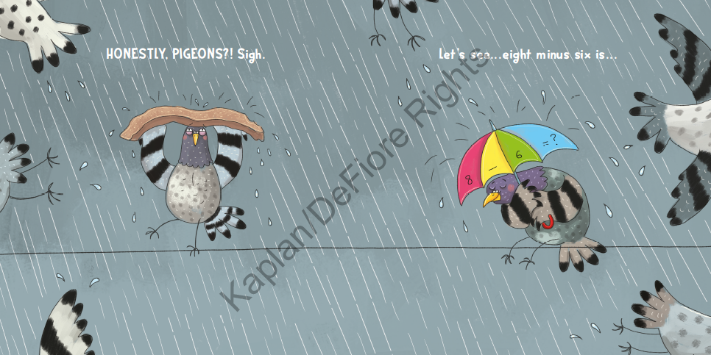

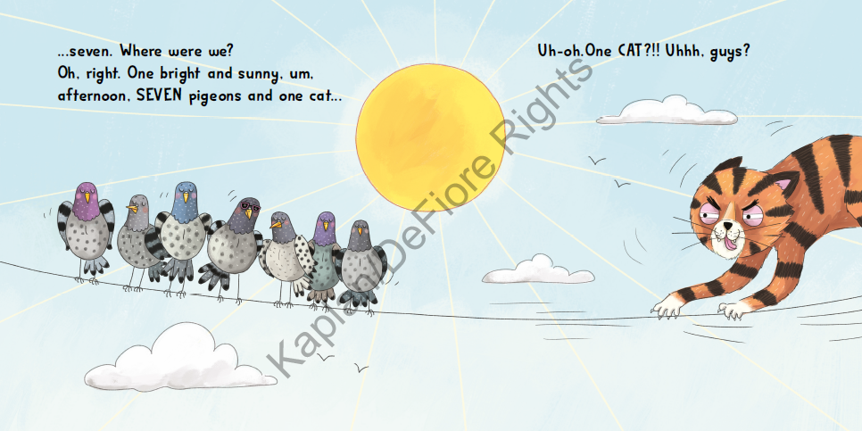

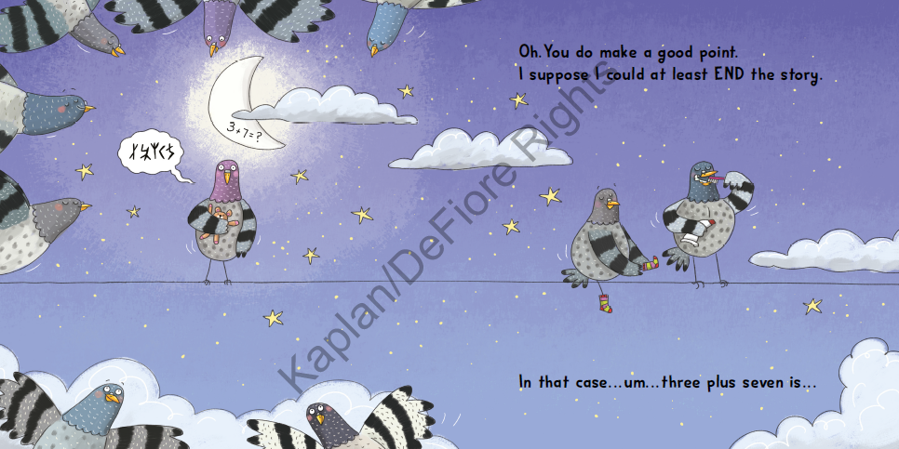

**谢谢您的阅读！**

**请将回馈信息发送至：徐书凝（Emily Xu)**

安德鲁﹒纳伯格联合国际有限公司北京代表处

北京市海淀区中关村大街甲59号中国人民大学文化大厦1705室, 邮编：100872

电话：010-82504206

传真：010-82504200

Email：Emily@nurnberg.com.cn

网址：www.nurnberg.com.cn

微博：<http://weibo.com/nurnberg>

豆瓣小站：<http://site.douban.com/110577/>

微信订阅号：ANABJ2002